ФИО кандидата ____________________________
Задание: Отредактируйте русский текст в столбце «Перевод». Исправляйте любые ошибки, какие сочтете нужным: смысловые, терминологические, стилистические, орфографические, пунктуационные. При необходимости оставляйте комментарии в соответствующем столбце.

Перед началом работы включите режим записи исправлений (щелкнув команду «Исправления» на вкладке «Рецензирование» или индикатор «Исправления» внизу экрана). Чтобы исправления не загромождали экран, выберите на вкладке «Рецензирование» режим «Измененный документ» (см. скриншот ниже).
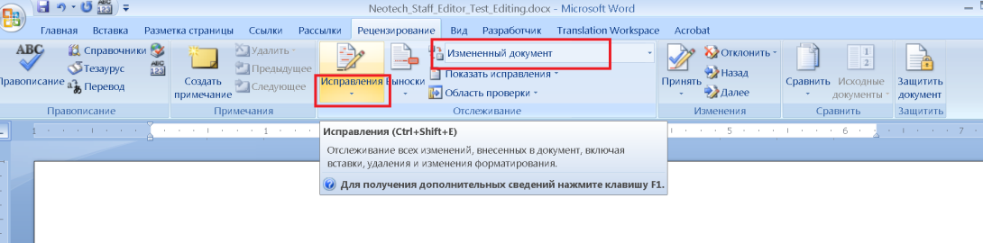
Комментарии:
- не пытайтесь повторить структуру английского предложения;
- не стремитесь перевести каждое слово исходного текста;
- осмыслите текст и передайте его идею, но будьте внимательны к деталям;
- проверяйте пунктуацию, оформление (пробелы, теги);
- наличие орфографических ошибок в тесте не допускается.

Оригинал | Перевод | Комментарии
The patient, a 16 year old male, presented with a non-vital mandibular left first molar during orthodontic treatment due to a leaking occlusal restoration. | Пациент, мужчина шестнадцати лет, обратился с невитальным первым моляром нижней челюсти справа во время ортодонтического лечения, в связи с несостоятельностью пломбы на жевательной поверхности.
Four root canal orifices were detected, and the canals negotiated to patency using a size 10 K file. | Обнаружены четыре устья корневых каналов, осуществлена проверка их проходимости эндодонтическим инструментом типа K-file №10.
It was noted that the size 10 K file felt very loose in the canals and it was possible to take even a size a 15 and 20 K file to full working length without any problem. | Отмечено, что этот инструмент проходил во все каналы очень свободно, была возможность введения инструментов №15 и №20 на рабочую длину без каких-либо проблем.
A size 25 K file was the first file that felt a bit tight at full working length, but still loose in the coronal aspects of the root canal systems. | Инструмент типа K-file №25 был первым, который можно было ввести на полную рабочую длину с некоторым затруднением; но он все равно свободно проходил в коронковых частях систем корневых каналов.
A size medium WaveOne® Gold reciprocating file was selected for root canal preparation, taking into account the size of the root canals. | Принимая во внимание размеры корневых каналов, для препарирования выбран эндодонтический инструмент WaveOne® среднего размера, предназначенный для возвратно-поступательных движений.
The access cavity was filled with 3.5% sodium hypochlorite and here you can see the preparation of the mesial buccal and the mesial lingual root canals using the single WaveOne Gold reciprocating instrument. | Полость для доступа заполнена 3,5% раствором гипохлорида натрия; на изображении вы можете видеть препарирование медиального щечного и медиального язычного корневых каналов с помощью одного эндодонтического инструмента WaveOne Gold, предназначенного для возвратно-поступательных движений.
The reciprocating WaveOne Gold instruments provided clinician with the following advantages. | Инструменты WaveOne Gold, предназначенные для возвратно-поступательных движений, обеспечивают врачу следующие преимущества:
First, the improved design and metallurgy results in instruments that demonstrates more cutting efficiency, flexibility, and nearly complete elimination of file fracture, if the instruments are used single-use. | Во-первых, улучшенная конструкция обеспечивает инструменту более высокие режущие свойства, гибкость, а также практически исключают поломку инструмента, если он используется однократно.
Secondly, in approximately 80 to 85% of clinical cases, the clinician will only need a single WaveOne Gold file to complete canal instrumentation. | Во-вторых, приблизительно в 80-85% случаев врачу необходим только один инструмент WaveOne Gold для полной инструментальной обработки канала.
And finally, the single-file shaping technique with the WaveOne Gold medium file, as illustrated in this case report, provided us with safety, simplicity, and a superior result. | И, наконец, методика обработки корневого канала одним инструментом WaveOne Gold среднего размера, как показано в данном клиническом случае, обеспечивает безопасность, простоту и при этом отличный результат.
Here you can see the occlusal view of the tooth showing the Class I access cavity after obturation of the root canal system. | Здесь можно увидеть вид со стороны жевательной поверхности, демонстрирующие полость для доступа I класса, после обтурации системы корневого канала.
The remaining occlusal fissures were cleaned out using a small fissurotomy bur and the entire access cavity was debrided by means of air polishing with bicarbonate soda, delivered by the aqua abrasion unit to ensure removal of any root canal cement remnants and also to expose a fresh dentin surface receptive for bonding. | Остальные окклюзионные фиссуры были обработаны с помощью небольшого фиссурного бора, и проведена санация всей полости для доступа методом водно-воздушно-струйной обработки бикарбонатом натрия, для удаления любых остатков материала для пломбирования корневых каналов и обнажения свежей поверхности дентина, пригодной для нанесения адгезива.
A contaminated dentin surface will result in poor dentin bond strengths, resulting in possible coronal leakage when the cavity is restored with a composite resin material. | Контаминированная поверхность дентина приводит к нарушению прочности адгезии композитного пломбировочного материала, что может привести к коронковому подтеканию.
In a study by Van Ende, et al, 2013, they demonstrated that the micro-tensile bond strength decreased significantly when Class I cavities were filled in 4 mm bulk increments. | В исследовании Van Ender et al. (2013), авторы продемонстрировали, что прочность сцепления при микрорастяжении достоверно снижалась при заполнении полостей I класса слоями до 4 мм.
Conventional flowable and regular viscosity composite placed in 4 mm increments in access cavity resulted in a very high percentage of pre-test failures. | Традиционные текучие композитные материалы, а также материалы обычной вязкости, вносимые порциями по 4 мм в полость для доступа, характеризовались очень высокой долей несостоятельности до испытаний.

